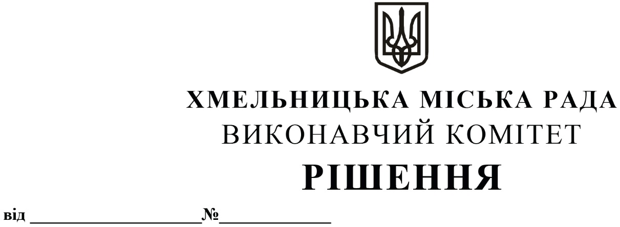

Про оголошення аукціонів на продовження
договорів оренди нежитлових приміщень
міської комунальної власності

Розглянувши заяви орендарів нерухомого майна щодо продовження строку оренди нежитлових приміщень міської комунальної власності, керуючись Законом України «Про місцеве самоврядування в Україні», ч. 9 ст. 18 Закону України «Про оренду державного та комунального майна» (№157- ІХ), Порядком передачі в оренду державного та комунального майна, затвердженим постановою Кабінету Міністрів України від 03.06.2020 № 483, виконавчий комітет міської ради

В И Р І Ш И В:

1. Оголосити аукціони, за результатами яких чинні договори оренди нежитлових приміщень міської комунальної власності, згідно з додатком, можуть бути продовжені з існуючими орендарями або укладені з новими орендарями.

2. Управлінню комунального майна, яке діє від імені виконавчого комітету Хмельницької міської ради:
2.1 оприлюднити прийняте рішення про оголошення аукціонів на офіційному вебсайті Хмельницької міської ради;
2.2 розробити та подати на затвердження виконавчого комітету умови оренди та використання об’єктів, зазначених у додатку до рішення.

3. Контроль за виконанням рішення покласти на заступника міського голови В. Гончарука.

Міський голова О. СИМЧИШИН

